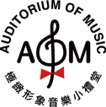

我的故鄉 - 花蓮2016 音樂會

企劃演出日期及時間:2016 05 06日 (五)晚間7:30
企劃演出地點: 花蓮縣文化局演藝堂(花蓮市文復路6號)
演出概念:
《我的故鄉》音樂會系列打破傳統古典音樂會的既定形式；集結現代藝術、當代舞蹈及視覺表演藝術作跨界呈現。更因此邀請各音樂領域的國內外音樂家作共同參與合作。
本次的音樂會將針對花蓮縣當地特色作文化宣揚-曲目軸心以台灣原民文化及客家文化作主題, 並融合流行音樂、古典音樂到世界音樂- 希望能夠讓來自不同社會和文化背景的所有人，都能參與這場以文化為中心作交流的盛宴。並將國際音樂節的風采再次以花蓮為中心作對外及在地的推廣。

音樂，有股奇幻的力量，它超越時空，穿越地理環境的限制，它是世界共通的語言，並喚起人的記憶、凝聚情感，舒緩歧異，在多元文化中找到一股和諧和能量。
我們的最宗旨意: 不管你身處何方，只要透過音樂，即刻可以進入一場情感交流及探訪世界各地的旅行。並借由如此的心靈之旅重新看見自己站立的故鄉- 花蓮及，並呼喚起和它的關係與價值。
「心在哪裡，家就在哪裡」- 也許，你我在心中的家鄉不盡相同，但我們所擁有共同的家，是最重要的故鄉－地球。
此次節目發展緣起

2014年，黃凱盈募集台灣各界資源，創辦《第一屆緬甸國際音樂節》，更邀請到諾貝爾和平獎得主翁山蘇姬共同參與，用音樂傳遞和諧的頻率，建立各種社會階級的連結。

2015年，《第二屆緬甸國際音樂節》因獲聯合國協辦支持，黃凱盈更得到台灣第53屆十大傑出青年獎-華裔青年特別獎，肯定以音樂促進社會人道關懷之努力。

2015年，黃凱盈及極緻形象有限公司共同構想”我的故鄉”，延續以音樂走向世界角落: 集結古典、流行、世界、原住民曲風並融合舞蹈及視覺藝術，並以此製作概念串連社會資源而為弱勢族群發聲-，希冀讓更多人民聽見這樣的故事.

走遍七大洲土地串連五大洋
讓世界微笑的音樂旗手黃凱盈
召集臺灣音樂家以「我的故鄉」音樂會共同發聲

期盼邀請您一同分享的心聲，不單是音樂，而是屬於這一代所面對的世界情感; 透過此次為花蓮所打造的曲目及表演形式, 再次正視著世界公民現今面對的動盪不安，以連結自我與故鄉的感觸，讓那份深根的地方關懷擴散至世界這個大故鄉- 這是“我的故鄉”節目系列所相信的新時代力量: 從心開始，從故鄉開始。

我的故鄉2015 年-2016年公演經歷:

2015年 6月《第二屆緬甸國際音樂節》因獲聯合國協辦支持,黃凱盈及極緻形象有限公司團隊開始以音樂促進社會人道關懷之主題打造音樂表演系列“我的故鄉”- 以流行音樂、古典音樂及世界音樂為主軸並以各場之在地文化作融合展現新世代之演奏呈現.

2015年12月5日首場發表會於台北- 極緻形象有限公司演奏廳
2015年12月14日“我的故鄉- 台北”受邀於台北市中山堂作首場公演。
2015年12月18日“我的故鄉- 台南”於台南市文化中心作公演。
2015年12月22日受邀於屏東縣農科中心作中型商演
2016年01月23日受邀於新竹半畝塘作中型商演
2016年度正受邀約/企劃進行: 新北市小巨蛋、雲林公演、
台北市中山堂、台北市國父紀念館
我的故鄉- 花蓮2016曲目 (實際表演順序將再作更動)

踏入世界之旅－
“我們旅行, 是為了不斷追尋:
追尋理想的天地、追尋夢想的生活、
追尋命定的靈魂”– Anais Nin 20世紀法國文學家
佛瑞  皮耶左拉：〈天使之死〉  Jaunpuri |  | 演出：  鋼琴│黃凱盈  小提琴│許淑婷  大提琴│呂超倫  鋼琴│黃凱盈  小提琴│許淑婷  大提琴│呂超倫  鼓│Alan  鋼琴│黃凱盈  鼓│Alan

親近怡人的室內樂，描繪出世界各地風景的輪廓- 從西歐民族的三重奏、阿根廷的探戈至神秘色彩的印度西塔琴組曲.

熟悉的曲調- 臺灣古典鋼琴改－
“音樂不在於已有的音符, 而是音符與音符間的靜默, 至於愛! 那才是它真正的精隨”– W.A.Mozart 18世紀奧地利作曲家

“音樂，是人生最大的快樂；音樂，是生活中的一股清流；首先，是陶冶性情的熔爐”–冼星海20世紀中國作曲家

紙風車  微風漾  移動城市  月光序曲  小時代  舒伯特:即興曲  輕草香 Petrichor | 編曲：黃凱盈  演出：黃凱盈  二胡/葉維仁  鋼琴│黃凱盈  鼓│Alan
鋼琴家黃凱盈經多年的西方文化洗禮融合原根生的東方背景，以傳統曲調打造出扣人心弦的鋼琴獨奏作品- 這些是她最真實的告白。

屬於那年代的聲音－

“欲改造國民之品質，則詩歌音樂為精神教育之一要件。”
- 梁啟超20世紀一代思想家

臺灣組曲：  向強行  安平追想曲  客家  思慕的人 | 編曲：黃乾育  演出：  鋼琴│黃凱盈  小提琴│許淑婷  大提琴│呂超倫  二胡│葉維仁  歌手│未訂

凱樂思團隊首次與好萊塢知名編曲/作曲家黃錢域，將台灣在地的民俗歌謠重新編製，以古典音樂技法與現代聲響效果，詮釋那些年曾經紅極一時的時代心聲

最嘹亮的原民歌聲－
“當音樂改變，舞蹈也隨即改變”
---南非古諺語
螢火蟲  指路  常相憶 | 演出：  鋼琴│黃凱盈  歌手│紫布爾  歌手│烏瑪芙巴刺拉蒂  歌手│凡耐夫正若
以台灣原住民為中心，配合鋼琴的敲擊及歌唱，吶喊出山林原始的聲音

四海一家的地球村－

“看哪，弟兄和睦同居是何等地善，和等地美！”--- 聖經詩篇133:1

海洋+ 甜蜜的家  向前行  花樹下  思慕的人 | 編曲：黃乾育  鋼琴│黃凱盈  小提琴│許淑婷  大提琴│呂超倫  鼓│Alan
音樂總監紀宏仁以海洋為概念將視覺、舞蹈、音樂、效果，編織入各樣文化特色，精煉出史詩般的終曲

音樂曲目總長: 約90 分鐘 (不含串場講詞及介紹)

演出人員簡介
鋼琴/ 黃凱盈
去年甫獲「十大傑出青年」 的凱盈畢業於茱莉亞音樂學院、耶魯研究所，2012年5月自紐約州立大學石溪分校取得博士學位後，以鋼琴家、作家、藝文推廣者等多重角色，演奏足跡遍及美國、英國、德國、丹麥、義大利、埃及、緬甸、泰國、日本及臺灣等地，並曾於紐約卡內基、林肯中心等知名音樂廳演出。在2012年返台並投入藝文推廣、國際音樂交流等，並以【溫水裡的青蛙】(商周出版)一書表達一位音樂家對世界的關懷，同時致力於文化交流與推廣的八十八台灣音樂巡迴計畫也隨之啟動，音樂電子書【鋼琴家的音樂之旅】也於2013年4月出版。

曾擔任耶魯大學音樂系鋼琴教學助理以及紐約州立大學音樂系室內樂教學助理；曾就讀光仁小學、古亭、師大附中國中部音樂班。15歲獲獎學金負笈英國倫敦The Purcell School藝術高中留學。98年就獲選為臺北愛樂文教基金會之愛樂新秀，十四歲登上國家演奏廳，02年與臺北市民交響樂團於國家音樂廳首演協奏曲。曾參與美國鹽湖城Gina Bachauer國際鋼琴大賽，並接連於義大利Senigallia International Piano比賽以及日本濱松國際音樂節鋼琴比賽獲獎。在歐洲的演出曾獲得極高的評價；2005年在德國Golsar被譽為「能在鋼琴上駕輕就熟，隨心所欲的音樂家」；2009年於紐約卡內基音樂廳Weill Recital Hall首演2010年丹麥Thisted Dagblad更表揚具有「細膩的音樂性及純熟的技巧，在音樂上的處理是如此的扣人心旋即具說服力」。不僅在獨奏上有豐富的演出經驗，在美國或是歐洲也常受邀參加室內樂音樂節及音樂會的演出，曾與前任丹麥廣播交響樂團首席Morten Zeuthen，以及愛爾蘭室內樂團藝術總監Anthony Marwood等國際大師合作。
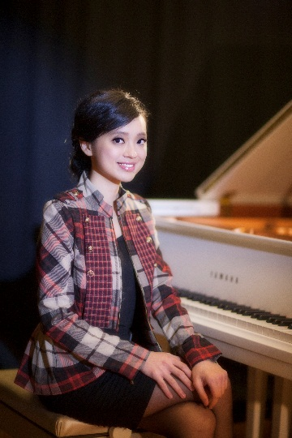

小提琴/許淑婷
出生於台北，小提琴家許淑婷擁有美國印第安那大學小提琴演奏博士學位、小提琴演奏家文憑，以及小提琴演奏碩士學位。 自十二歲第一次與樂團公開獨奏表演以來、許淑婷與台灣不同的樂團以及美國印第安納大學樂團合作演出。 曾獲國立台灣師範大學協奏曲比賽冠軍以及台北市音樂比賽季軍。演奏足跡遍及中國、歐洲及美國，並獲邀擔任獨奏與不同的樂團及音樂家巡迴演出:1992年與國語日報兒童管弦樂團合作於北京、上海演出，1995年與師大附中管弦樂團合作於巴黎、維也納演出，2008年與美國印第安納大學管弦樂團合作演出西貝流士協奏曲。2010年與小提琴家Ik-Hwan Bae和香港泛亞管弦樂團合作演出巴哈雙小提琴協奏曲。2011年與台北愛樂室內樂坊合作演出韋瓦第四季“春”，2012演出孟德爾頌d小調小提琴協奏曲。

活躍於各大音樂節活動與室內樂表演。曾獲邀參與1998年美國International Institute for Young Musicians音樂營，2004年Spoleto USA國際音樂節表演，2006、07年芬蘭國際Kuhmo音樂節，2009年加拿大Banff Music Centre Chamber Residency以及2010年美國 La Jolla音樂節。許淑婷同時也是台北隨想室內樂團 (Capriccio Chamber Ensemble) 的創團演奏家之一，並自2006年起在各大音樂廳演出包括台北國家音樂廳演奏廳等。並曾擔任美國職業樂團 Indianapolis Symphony Orchestra約聘團員。

目前於文化大學音樂研究所以及國立中山大學音樂系碩士班擔任兼任助理教授並任教於光仁國小音樂班，成功國小音樂班。活躍於各項演出活動，並自2012至2015年受邀擔任樂享大師音樂營顧問及指導教授。2011年加入小提琴家胡乃元在台所創之Taiwan Connection 室內樂團擔任第一小提琴。2015年接受古典音樂雜誌Mozikonline專訪並受邀擔任其線上名人DJ。

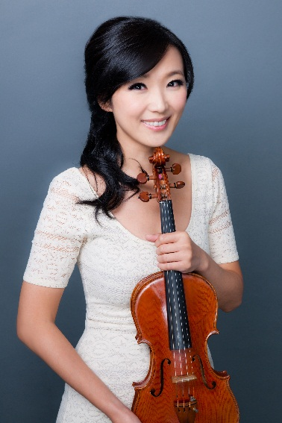
大提琴/ 呂超倫
1997年他在美國卡內基獨奏會廳演出之後，被紐約樂評季刊和具權威性的弦樂雜誌讚賞為『極為優秀的大提琴家…擁有真正的音樂性….能準確的抓住各個樂派的精髓…具有舞台溝通魅力』的呂超倫，經過茱莉亞音樂院多年專業訓練，以及耶魯、哈佛人文藝術的薰染，長期以來他試圖傳達音樂多樣的可能性。除了2009年極為成功的世界運動會閉幕典禮獨奏、台北市捷運出口音樂節開幕音樂會，亦參與國片電影「海角七號」、「波麗士大人」、「翻滾吧 阿信」、「總鋪師」大提琴配樂並與國家國樂團演出「臥虎藏龍」大提琴協奏曲。2005台北兒童藝術季中，他籌劃了一齣『大提琴流浪記』，以兒童音樂劇的形式，啟發小朋友們對音樂的欣賞，邀演單位包括台北國際花會博覽會與高雄市衛武營。2009年受邀到美國UCLA與芝加哥文化中心演出。2012與台北愛樂管弦樂團協奏布拉姆斯雙協奏曲。
呂超倫生於高雄。6 歲開始習琴，14歲時保送至美國茱莉亞音樂學院先修班，師事陳哲民、Aldo Parisot與Ardyth Alton(Ardyth Alton 為Rose派之傳承者，此學派為馬友友老師Leonard Rose所起始 )。1997年取得茱莉亞學士後，1999年取得耶魯大學碩士，2001年獲哈佛大學教育學院邀請為訪問學者。他獲頒獎項包括耶魯大學Aldo Parisot 大獎、兩廳院樂壇新秀、紐約Great Neck音樂比賽第一名、林肯中心青年室內樂比賽。
目前擔任台北愛樂室內樂坊藝術總監以及米多里室內樂團藝術總監。曾任教國立台東大學，現任教於國防部示範樂隊、台北美國學校、台北市古亭國小以及台北縣三和國中音樂班。已發行個人專輯包括春．朝日和 、被遺忘的森林兒童音樂有聲書以及野薑花男孩三重奏。
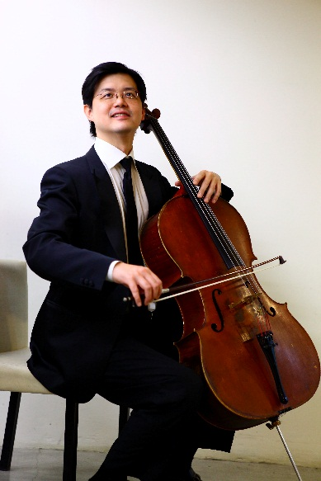
二胡/葉維仁
高雄人。畢業於國立台灣藝術大學中國音樂學系碩士班，主修二胡，師事林昱廷教授。現為臺灣國樂團二胡專任演奏員，經常受邀各樂團合作演出，如長榮交響樂團、小巨人絲竹樂團、九歌民族管絃樂團、采風樂坊、草山樂坊、廣藝愛樂、樂興之時、臺北柳琴室內樂團、甄藝樂坊、桃園管樂團、輔仁大學音樂系管絃樂團等。
多次與流行藝人同台演出，如費玉清、吳克群、殷正洋、VK克等。參與錄製唱片，如李清照私人劇團、法籍作曲家孫仕安、原住民歌手童春慶個人專輯、超偶李婭莎個人專輯、濁水溪公社、隨心所欲樂團等。葉君演奏資歷豐富，技巧純熟，傳達的音樂細膩動人，喜歡歌唱的他總是將音樂注入歌唱性的生命力。音樂足跡遍布全球，曾赴美國、英國、德國、法國、荷蘭、波蘭、捷克、斯洛伐克、瑞士、澳洲、紐西蘭、日本、泰國、中國大陸、香港、新加坡、馬來西亞等國家演出。
現為台北市仁愛國中音樂班、國立臺灣戲曲學院兼任教師、台大醫院國樂社、新北市秀山國小國樂社團二胡指導老師、國家國樂團專任二胡演奏員、隨心所欲樂團團長暨二胡手。
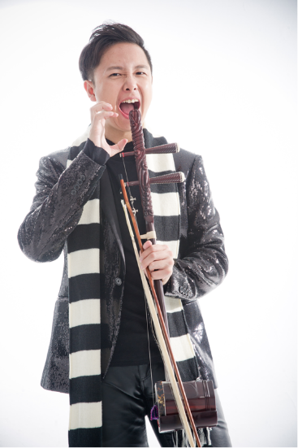
歌唱/ 原民曲創作紫布爾

